รายงานผลการปฏิบัติงานประจำปี
ของนายกองค์การบริหารส่วนตำบลท่าฉาง
ประจำปีงบประมาณ พ.ศ. ๒๕๖๓

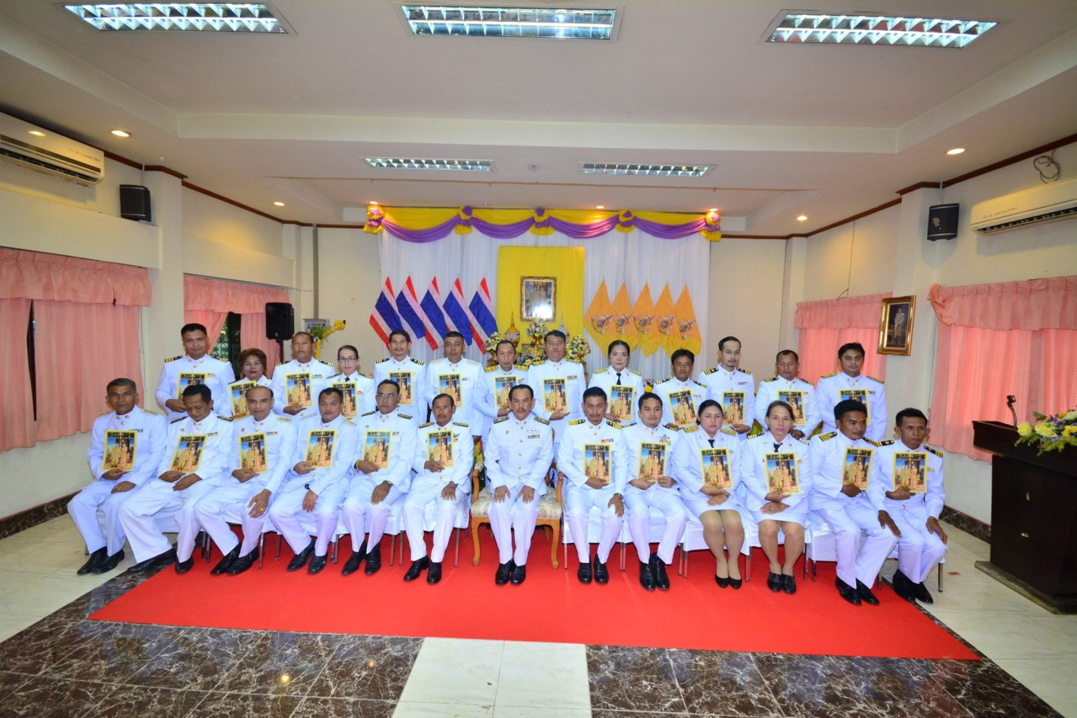

ประกาศองค์การบริหารส่วนตำบลท่าฉาง
เรื่อง รายงานผลการปฏิบัติงานตามนโยบายของนายกองค์การบริหารส่วนตำบลท่าฉาง
ประจำปีงบประมาณ พ.ศ. 2563
************************
ด้วย นายสุโข แก้วบัวทอง นายกองค์การบริหารส่วนตำบลท่าฉาง ได้จัดทำรายงานผลการปฏิบัติงานตามนโยบายประจำปีงบประมาณ พ.ศ. 2563 เพื่อแสดงผลการดำเนินงานระยะเวลา 1 ปีงบประมาณ เริ่มตั้งแต่วันที่ 1 ตุลาคม 2562 ถึงวันที่ 30 กันยายน 2563 เพื่อให้เป็นไปตามพระราชบัญญัติสภาตำบลและองค์การบริหารส่วนตำบล พ.ศ.2537 (แก้ไขเพิ่มเติมถึง (ฉบับที่ 6) พ.ศ. 2552 มาตรา 58/5 วรรคห้า ซึ่งกำหนดให้นายกองค์การบริหารส่วนตำบล จัดทำรายงานแสดงผลการปฏิบัติงานตามนโยบายที่ได้แถลงไว้ต่อสภาองค์การบริหารส่วนตำบลเป็นประจำทุกปี

ดังนั้น องค์การบริหารส่วนตำบลท่าฉาง จึงขอประกาศรายงานผลการปฏิบัติงานประจำปีงบประมาณ พ.ศ. 2563 ของนายกองค์การบริหารส่วนตำบลท่าฉาง ซึ่งรายละเอียดตามเอกสารแนบท้ายประกาศนี้

จึงประกาศให้ทราบโดย

ประกาศ ณ วันที่ ธันวาคม พ.ศ. 2563

(ลงชื่อ)

(นายสุโข แก้วบัวทอง)
นายกองค์การบริหารส่วนตำบลท่าฉาง

คำนำ

รายงานผลการปฏิบัติงานประจำปีของนายกองค์การบริหารส่วนตำบลท่าฉาง ประจำปีงบประมาณ พ.ศ.2563 จัดทำขึ้นเพื่อรายงานผลการปฏิบัติงานตามนโยบายของ นายสุโข แก้วบัวทอง ตำแหน่ง นายกองค์การบริหารส่วนตำบลท่าฉาง ในรอบระยะเวลา 1 ปี งบประมาณ เริ่มตั้งแต่วันที่ 1 ตุลาคม 2562-30กันยายน 2563 เพื่อให้เป็นไปตามบทบัญญัติของรัฐธรรมนูญแห่งราชอาณาจักรไทยพุทธศักราช 2550 หมวด 14 มาตรา 287 วรรค 3 ที่กำหนดให้องค์กรปกครองส่วนท้องถิ่นต้องรายงานผลการดำเนินงานต่อประชาชนในเรื่องการจัดทำงบประมาณ การใช้จ่าย และผลการดำเนินงานในรอบปีงบประมาณ เพื่อให้ประชาชนมีส่วนร่วมในการตรวจสอบและกำกับการบริหารจัดการองค์กรปกครองส่วนท้องถิ่น และตามพระราชบัญญัติสภาตำบลและองค์การบริหารส่วนตำบล พ.ศ. 2537 แก้ไขเพิ่มเติมถึง(ฉบับที่ 5) พ.ศ. 2546 มาตรา 58/5 ได้กำหนดให้นายกองค์การบริหารส่วนตำบลจัดทำรายงานแสดงผลการปฏิบัติงานตามนโยบายที่ได้แถลงไว้ต่อสภาองค์การบริหารส่วนตำบลเป็นประจำทุกปี
องค์การบริหารส่วนตำบลท่าฉาง หวังเป็นอย่างยิ่งว่ารายงานผลการปฏิบัติงานประจำปีของนายกองค์การบริหารส่วนตำบลท่าฉาง ประจำปีงบประมาณ พ.ศ.2563 ฉบับนี้ จะเป็นอีกหนึ่งช่องทางการส่วนเสริมให้ประชาชนมีส่วนร่วมในการตรวจสอบและกำกับดูแลการบริหารจัดการขององค์การบริหารส่วนตำบลท่าฉางตามหลักธรรมมาภิบาลต่อไป

นายสุโข แก้วบัวทอง
นายกองค์การบริหารส่วนตำบลท่าฉาง

รายงานแสดงผลการปฏิบัติงานตามนโยบายของนายกองค์การบริหารส่วนตำบลท่าฉาง
ประจำปีงบประมาณ 2563
*******************
ตามพระราชบัญญัติสภาตำบลและองค์การบริหารส่วนตำบล พ.ศ. 2537 แก้ไขเพิ่มเติม (ฉบับที่ 6) พ.ศ. 2552 มาตรา 23 โดยเน้นความเป็นมาตรา 58/5 วรรค 6 แห่งพระราชบัญญัติสภาตำบลและองค์การบริหารส่วนตำบล พ.ศ. 2537 กำหนดว่าให้นายกองค์การบริหารส่วนตำบลจัดทำรายงานแสดงผลการปฏิบัติงานตามนโยบายที่แถลงไว้ต่อสภาองค์การบริหารส่วนตำบลเป็นประจำทุกปี เพื่อให้การบริหารงานของคณะผู้บริหารและการดำเนินกิจการภายในขององค์การบริหารส่วนตำบลท่าฉางเป็นไปตามหลักเกณฑ์และแนวทางการบริหารกิจการบ้านเมืองที่ดี
กระผม จึงขอรายงานผลการปฏิบัติงานตามนโยบายการบริหารงานขององค์การบริหารส่วนตำบลท่าฉาง ประจำปีงบประมาณ 2563 (ในช่วงเดือนตุลาคม 2562-กันยายน 2563 )ที่ผ่านมาดังนี้
งบรายรับ - รายจ่ายตามงบประมาณ ประจำปี 2563
ตั้งแต่วันที่ 1 ตุลาคม 2562 ถึงวันที่ 30 กันยายน 2563
รายรับประจำปีงบประมาณ 2563

รายการ | ประมาณการ | รับจริง | +  - | สูง/ต่ำ
รายรับตามประมาณการ
รายรับ
ภาษีอากร | 1,046,000 | 259,350.11 | - | 786,649.89
ค่าธรรมเนียม ค่าปรับและใบอนุญาต | 98,500 | 82,956.30 | - | 15,543.70
รายได้จากทรัพย์สิน | 100,000 | 117,455.47 | + | 17,455.47
รายได้เบ็ดเตล็ด | 200,000 | 364,100 | + | 164,100
ภาษีจัดสรร | 15,355,500 | 13,187,439.45 | - | 2,168,060.55
เงินอุดหนุนทั่วไป | 16,500,000 | 17,161,367 | + | 661,367
รวมเงินตามประมาณการรายรับทั้งสิ้น | 33,300,000 | 31,172,668.33 | - | 2,127,331.67
รวมเงินอุดหนุนที่รัฐบาลให้โดยระบุวัตถุประสงค์ |  | 10,039,735.00
รวมรายรับทั้งสิ้น |  | 41,212,403.33

-๒-
รายจ่ายประจำปีงบประมาณ 2563

รายการ | ประมาณการ | จ่ายจริง | +  - | สูง/ต่ำ
รายจ่ายตามงบประมาณ
รายจ่าย
งบกลาง | 5,521,968.00 | 5,162,423.32 | - | 359,544.68
เงินเดือน(ฝ่ายการเมือง) | 1,707,120.00 | 1,620,720.00 | - | 86,400.00
เงินเดือน(ฝ่ายประจำ) | 11,717,102.00 | 10,201,737.48 | - | 1,515,364.52
ค่าตอบแทน | 1,030,976.00 | 697,736.00 | - | 333,240.00
ค่าใช้สอย | 4,056,994.00 | 3,494,025.91 | - | 562,968.09
ค่าวัสดุ | 2,410,440.00 | 1,094,850.01 | - | 1,315,589.99
ค่าสาธารณูปโภค | 323,000.00 | 286,820.07 | - | 36,179.93
ค่าครุภัณฑ์ | 393,600.00 | 392,600.00 | - | 1,000.00
ค่าที่ดินและสิ่งก่อสร้าง | 4,402,800.00 | 3,950,000.00 | - | 452,800.00
เงินอุดหนุน | 1,736,600.00 | 1,567,000.00 | - | 169,000.00
รวมรายจ่ายตามประมาณการรายจ่ายทั้งสิ้น | 33,300,000.00 | 28,467,912.79 | - | 4,832,087.21
รวมรายจ่ายที่จ่ายจากเงินอุดหนุนที่รัฐบาลให้โดยระบุวัตถุประสงค์ |  | 10,039,735.00
รวมรายจ่ายทั้งสิ้น |  | 38,507,647.79

-๓-
ส่วนที่ ๑
บทนำ
***************************
หลักการและเหตุผล

- นายสุโข แก้วบัวทอง ได้รับเลือกตั้งเป็นนายกองค์การบริหารส่วนตำบลท่าฉาง ในการเลือกตั้ง
วันที่ ๑๓ ตุลาคม ๒๕๕๖ และได้ประกาศรับรองผลการเลือกตั้งตามประกาศคณะกรรมการการเลือกตั้งตามประกาศการเลือกตั้งวันที่ ๕ พฤศจิกายน ๒๕๕๖ และได้ปฏิบัติหน้าที่ นายกองค์การบริหารส่วนตำบลท่าฉาง ตามคำสั่งหัวหน้าคณะรักษาความสงบแห่งชาติจนถึงปัจจุบัน นั้น
- ด้วยรัฐธรรมนูญแห่งราชอาณาจักรไทย พุทธศักราช 2550 มาตรา 287 วรรค 3 บัญญัติให้องค์กรปกครองส่วนท้องถิ่นต้องรายงานผลการดำเนินงานต่อประชาชนในเรื่องการจัดทำงบประมาณ การ ใช้จ่าย และผลการดำเนินงานในรอบปี เพื่อให้ประชาชนมีส่วนร่วมในการตรวจสอบและกำกับการบริหารจัดการองค์กรปกครองส่วนท้องถิ่นและบทบัญญัติในมาตรา ๕๘/๕ วรรคห้า แห่งพระราชบัญญัติสภาตำบลและองค์การบริหารส่วน
ตำบล พ.ศ. ๒๕๓๗ แก้ไขเพิ่มเติมจนถึงฉบับที่ ๖ พ.ศ. ๒๕๕๒ กำหนดให้นายกองค์การบริหารส่วนตำบลจัดทำรายงานแสดงผลการปฏิบัติงานตามนโยบายที่ได้แถลงไว้ต่อสภาองค์การบริหารส่วนตำบลเป็นประจำทุกปีและวรรคหก กำหนดให้คำแถลงนโยบายและรายงานผลการปฏิบัติงานตามนโยบายให้ประกาศไว้โดยเปิดเผย ณ ที่ทำการองค์การบริหารส่วนตำบลด้วย

วัตถุประสงค์
๑.เพื่อรายงานผลการปฏิบัติงานตามนโยบายที่ได้แถลงไว้ต่อสภาท้องถิ่นให้สภาท้องถิ่นและประชาชนทราบตามที่กฎหมายบัญญัติไว้
๒.เพื่อรายงานรายรับ-รายจ่ายประจำปีงบประมาณ พ.ศ. ๒๕63 ให้สภาท้องถิ่นและประชาชนทราบ
๓.เพื่อให้การบริหารงานเป็นไปตามพระราชกฤษฎีกาว่าด้วยหลักเกณฑ์และวิธีการบริหารจัดการที่ดี พ.ศ.๒๕๔๗ ด้านความโปร่งใสตรวจสอบได้

-๔-
ส่วนที่ ๒
รายงานผลการปฏิบัติงานประจำปีงบประมาณ พ.ศ. ๒๕63
***************************
เรียน ประธานสภาองค์การบริหารส่วนตำบลท่าฉาง และสมาชิกสภาองค์การบริหารส่วนตำบลท่าฉาง
ผู้ทรงเกียรติทุกท่าน

ตามที่องค์การบริหารส่วนตำบลท่าฉาง ได้ประกาศใช้ข้อบัญญัติงบประมาณรายจ่ายประจำปีงบประมาณ ๒๕63 และได้เริ่มดำเนินการมาตั้งแต่เดือนตุลาคม ๒๕62 เป็นต้นมาถึงปัจจุบัน กระผม นายสุโข
แก้วบัวทอง นายกองค์การบริหารส่วนตำบลท่าฉาง ได้บริหารงานองค์การบริหารส่วนตำบลท่าฉาง ตามนโยบายที่แถลงต่อองค์การบริหารส่วนตำบลท่าฉาง เพื่อให้การบริหารงานของคณะผู้บริหารและดำเนินกิจการภายในขององค์การบริหารส่วนตำบลท่าฉางเป็นไปตามหลักเกณฑ์และแนวทางการบริหารกิจการบ้านเมืองที่ดี
กระผม จึงขอรายงานผลการปฏิบัติงานตามนโยบายการบริหารงานองค์การบริหารส่วนตำบลท่าฉาง ประจำปีงบประมาณ ๒๕63 (ในช่วงเดือนตุลาคม ๒๕62-กันยายน ๒๕63)ที่ผ่านมา ดังนี้

นโยบายการพัฒนา

๑)นโยบายการพัฒนาด้านโครงสร้างพื้นฐาน

- เส้นทางคมนาคมภายในตำบลได้รับการก่อสร้าง การพัฒนา ปรับปรุงให้ประชาชนสามารถใช้
สัญจรไปมาได้อย่างสะดวก ปลอดภัย โดยจัดลำดับความสำคัญและความต้องการของประชาชน ภายใต้งบประมาณของ อบต.พร้อมกับประสานความร่วมมือขอรับการสนับสนุนจากหน่วยงานอื่น
๒)การพัฒนาสาธารณูปโภค ดำเนินการให้ผู้ที่ไม่มีไฟฟ้า ประปา และสาธารณูปโภคต่างๆ ได้มี
สาธารณูปโภคครบ ภายใต้งบประมาณของ อบต. และตามที่กฎหมายกำหนด
โครงการ/กิจกรรมที่ดำเนินการตามข้อบัญญัติงบประมาณรายจ่ายประจำปี
๑.โครงการต่อเติมที่นั่งพักผู้มาติดต่อราชการที่ทำการ อบต.ท่าฉาง
งบประมาณจำนวน 97,500.00.- บาท
๒.โครงการก่อสร้างเขื่อนกันน้ำเซาะริมคูเหมืองท่าเคย หมู่ที่ 2 ตำบลท่าฉาง
งบประมาณจำนวน 187,000.00 .- บาท
๓.โครงการก่อสร้างถนนคอนกรีตเสริมเหล็กสายบ้านนายเจริญ (ช่วงที่ 2) หมู่ที่ 5 ตำบลท่าฉาง
งบประมาณจำนวน 498,000.00 .- บาท
4.โครงการก่อสร้างฝายคูส่งน้ำ ค.ส.ล. จำนวน 2 แห่ง หมู่ที่ 2 บ้านท่าเคย ตำบลท่าฉาง
งบประมาณจำนวน 379,000.00 .-บาท
5.โครงการขยายท่อเมนระบบประปาศาลาหมู่บ้าน หมู่ที่ 5 ตำบลท่าฉาง
งบประมาณจำนวน 45,500.00 .-บาท
6.โครงการซ่อมสร้างถนน หมู่ที่ 4 จำนวน 2 สายทาง หมู่ที่ 4 ตำบลท่าฉาง
งบประมาณจำนวน 287,000.00 .-บาท

-๕-

7.โครงการซ่อมสร้างรื้อผิวถนนลาดยางเดิมโดยก่อสร้างเป็นถนนคอนกรีตเสริมเหล็กสายบ้านนาโหนด (รหัสทางหลวงท้องถิ่น สฎ.ถ 17-003) หมู่ที่ 3 ตำบลท่าฉาง
งบประมาณจำนวน 487,000.00 .-บาท
8.โครงการบุกเบิกพร้อมยกระดับ(หินผุ)บดทับถนนสายบ้านหนองหัวช้างหมู่ที่ 1 ตำบลท่าฉาง อำเภอท่าฉาง
งบประมาณจำนวน 264,000.00 .-บาท
9.โครงการปรับปรุงต่อเติมและซ่อมแซมสิ่งก่อสร้างภายในศูนย์พัฒนาเด็กเล็กบ้านท่าฉาง
งบประมาณจำนวน 404,000.00 .-บาท
10. โครงการปรับปรุงถนนสายซอยบ้านสวนปู่อ้น หมู่ที่ 3 ตำบลท่าฉาง อำเภอท่าฉาง
งบประมาณจำนวน 337,000.00 .-บาท
11.โครงการปรับปรุงถนนสายบ้านลูกไก่-บางพูด หมู่ที่ 2 ตำบลท่าฉาง
งบประมาณจำนวน 278,000.00 .-บาท
12.โครงการปรับปรุงถนนสายยุทธศาสตร์ หมู่ที่ 3 ตำบลท่าฉาง
งบประมาณจำนวน 161,000.00 .-บาท
13.โครงการปรับปรุงยกระดับผิวจราจร (หินผุหรือลูกรัง) บดทับถนนสายบ้านเกาะน้ำรอบ ซอย 1 หมู่ที่ 4 ตำบลท่าฉาง งบประมาณจำนวน 88,000.00 .-บาท
14.โครงการปรับปรุงระบบประปาบ้านนายมนัส หมู่ที่ 3 ตำบลท่าฉาง
งบประมาณจำนวน 151,000.00.-บาท
15.โครงการปรับปรุงระบบประปาบ้านโล๊ะงาน หมู่ที่ 5 ตำบลท่าฉาง
งบประมาณจำนวน 145,000.00.-บาท
16.โครงการซ่อมสร้างรื้อผิวถนน ค.ส.ล.เดิมโดยก่อสร้างใหม่เป็นถนนคอนกรีตเสริมเหล็ก สายทางบ้านนาโหนด (รหัสทางหลวงท้องถิ่น สฎ.ถ.17-003) หมู่ที่ 1 ตำบลท่าฉาง
งบประมาณจำนวน 321,000.00 .-บาท
งบประมาณจ่ายขาดเงินสะสม
17. โครงการฝึกอบรมชุดปฏิบัติการจิตอาสาภัยพิบัติประจำองค์การบริหารส่วนตำบลท่าฉาง
งบประมาณจำนวน 100,000.-บาท
18. โครงการอบรมเชิงปฏิบัติการให้ความรู้ในการป้องกันโรคติดเชื้อไวรัสโคโรนา 2019
งบประมาณจำนวน 14,565.-บาท
จ่ายจากงบกลาง
๑9.โครงการปรับปรุงซ่อมแซมระบบประปาหมู่บ้านท่าฉาง หมู่ที่ 1 ตำบลท่าฉาง
งบประมาณจำนวน 35,900.-บาท
20.โครงการปรับปรุงซ่อมแซมระบบประปาหมู่บ้านปากน้ำ หมู่ที่ 4 ตำบลท่าฉาง
งบประมาณจำนวน 22,000.-บาท
21.โครงการปรับปรุงซ่อมแซมระบบประปาหมู่บ้านศูนย์พัฒนาเด็กเล็กบ้านท่าฉาง หมู่ที่ 4 ตำบลท่าฉาง
งบประมาณจำนวน 19,000.-บาท

-6-
จ่ายจากเงินอุดหนุนเฉพาะกิจ (ขอรับการสนับสนุนจาหน่วยงานภายนอก)
22. โครงการก่อสร้างถนนคอนกรีตเสริมเหล็ก รหัสทางหลวงท้องถิ่น สฏ.ถ.17-030 สายบ้านบ่อหลวง หมู่ที่ 5 ตำบลท่าฉาง งบประมาณจำนวน 7,957,000.00 .-บาท
23.โครงการซ่อมสร้างถนนคอนกรีตเสริมเหล็ก รหัสทางหลวงท้องถิ่น สฏ.ถ.17-015 สายบ้านนายมนัส หมู่ที่ 3 ตำบลท่าฉาง งบประมาณ 1,648,000.00 .-บาท
24.โครงการปรับปรุงเสริมผิวจราจรลูกรัง (บดทับ) สายบ้านนายเสน่ห์ รหัสทางหลวงท้องถิ่น สฎ.ถ.71-029 หมู่ที่ 3 ตำบลท่าฉาง งบประมาณ 215,000.00.-บาท
25.โครงการปรับปรุงซ่อมแซมผิวจราจรลาดยางพาราแอสฟัล์ทติกคอนกรีต รหัสทางหลวงท้องถิ่น สฎ 17-009 สายทางบ้านหัวยทอง หมู่ที่ 3 ตำบลท่าฉาง งบประมาณ 1,580,000.00.-บาท
26.โครงการปรับปรุงซ่อมแซมผิวจราจรลาดยางพาราแอสฟัลท์ติกคอนกรีต รหัสทางหลวงท้องถิ่น สฎ ถ 17-001 สายทางบ้านนาปรือ หมู่ที่ 3 บ้านคชาธาร ตำบลท่าฉาง งบประมาณ 1,975,000.00.-บาท

๒)นโยบายการพัฒนาเศรษฐกิจ

- ส่งเสริมและสนับสนุนให้ประชาชนรวมตัวกันเป็นกลุ่มเกษตรกร กลุ่มอาชีพ เพื่อช่วยเหลือเกื้อกูลกัน
และกัน
- ส่งเสริมให้ประชาชนวัยทำงานมีอาชีพ มีรายได้ เพื่อดำรงชีวิตอยู่ได้ในสังคม ลดปัญหาการว่างงาน
โครงการ/กิจกรรมที่ดำเนินการ
๑.โครงการจัดซื้อวัสดุการเกษตร งบประมาณ 0-.บาท

๓.นโยบายการบริหารชุมชนและสังคม

๓.๑ด้านการสร้างความเข้มแข็งของชุมชน
๑)พัฒนาคุณภาพชีวิตของผู้สูงอายุ คนพิการ ผู้ป่วยเอดส์ โดยประสานการสนับสนุนงบประมาณเพื่อให้ได้รับสวัสดิการอย่างทั่งถึงและเป็นธรรม
๒)ส่งเสริมและสนับสนุนกลุ่มอาสาสมัครป้องกันและบรรเทาสาธารณภัยให้มีบทบาทมากยิ่งขึ้น
โครงการ/กิจกรรมที่ดำเนินการ
๑.เงินสงเคราะห์เบี้ยยังชีพคนชรา งบประมาณ 3,501,600.00.- บาท
๒.เงินสงเคราะห์เบี้ยยังชีพคนพิการ งบประมาณ 412,000.00 .-บาท
๓.เงินสงเคราะห์เบี้ยยังชีพผู้ป่วยโรคเอดส์ งบประมาณ 12,๐๐๐.-บาท
๔.โครงการรณรงค์ป้องกันและลดอุบัติเหตุช่วงเทศกาล งบประมาณ 6,620.-.บาท
๓.๒ ด้านพัฒนาการศาสนา วัฒนธรรมและนันทนาการ
๑)จัดให้มีการอนุรักษ์สืบสานวัฒนธรรมประเพณีที่ดีงาม ให้คงไว้ตลอดไป อาทิ งานประเพณีสงกรานต์ งานแห่เทียนพรรษา งานประเพณีชักพระ ฯลฯ
๒)จัดให้มีการส่งเสริมด้านการกีฬาและนันทนาการ

-7-
โครงการ/กิจกรรมที่ดำเนินการ
-
๓.๓ พัฒนาการศึกษา
๑)ส่งเสริมสนับสนุนศูนย์พัฒนาเด็กเล็ก ให้มีความพร้อมในการจัดการเรียนการสอนอย่างมีประสิทธิภาพ
๒)สนับสนุนการศึกษาทุกระดับ
โครงการ/กิจกรรมที่ดำเนินการ
๑)จัดซื้ออาหารเสริม (นม) ศพด.บ้านท่าฉาง,ร.ร.วัดจันทาราม.ร.ร.บ้านคชาธาร, งบประมาณจำนวน 1,270,440.00.-บาท
๒)โครงการสนับสนุนค่าใช้จ่ายสถานศึกษา งบประมาณจำนวน 1,972,210.00.-บาท
๓)โครงการอุดหนุนอาหารกลางวันโรงเรียนวัดจันทาราม, โรงเรียนบ้านคชาธาร งบประมาณจำนวน 1,576,000.-บาท
๓.๔ พัฒนาการสาธารณสุข
๑)ส่งเสริมและพัฒนาระบบบริการสาธารณสุขที่เน้นการส่งเสริม และการป้องกันควบคุมโรค
๒)สนับสนุนงบประมาณตามโครงการด้านสาธารณสุข
๓)ส่งเสริมการสร้างหลักประกันสุขภาพให้กับประชาชนทุกคนในพื้นที่ให้มีคุณภาพอย่างทั่วถึงและเป็นธรรมโดยผ่านกระบวนการมีส่วนร่วมตามความต้องการของประชาชนในท้องถิ่น
โครงการ/กิจกรรมที่ดำเนินการ
1) โครงการป้องกันและควบคุมโรคพิษสุนัขบ้า ประจำปี 2562 งบประมาณจำนวน 43,390.-บาท
2)งานส่งเสริมกองทุนหลักประกันสุขภาพองค์การบริหารส่วนตำบลท่าฉาง อบต.ท่าฉางอุดหนุน
งบประมาณจำนวน 286,341.78.-บาท เพื่อดำเนินโครงการดังต่อไปนี้
-โครงการป้องกันควบคุมโรคไวรัสโคโรนา สายพันธุ์ใหม่ 2019 (COVID-19)หมู่ที่ 2 ตำบลท่าฉาง งบประมาณจำนวน 10,000.-บาท
-โครงการ ป้องกันควบคุมโรคไวรัสโคโรนา สายพันธุ์ใหม่ 2019 (COVID-19)หมู่ที่ 3 ตำบลท่าฉาง งบประมาณจำนวน 13,000.-บาท
-โครงการ ป้องกันควบคุมโรคไวรัสโคโรนา สายพันธุ์ใหม่ 2019 (COVID-19)หมู่ที่ 4 ตำบลท่าฉาง งบประมาณจำนวน 15,000.-บาท
-โครงการส่งเสริมทันตสุขภาพป้องกันโรคในช่องปากในเด็กก่อนวัยเรียน
งบประมาณจำนวน 11,620.-บาท
-โครงการ ป้องกันควบคุมโรคไวรัสโคโรนาสายพันธุ์ใหม่ 2019 (COVID-19) ศูนย์พัฒนาเด็กเล็กบ้านท่าฉาง งบประมาณจำนวน 3,600.-บาท
-โครงการจัดซื้อครุภัณฑ์เพื่อแก้ไขปัญหาเกิดโรคระบาด (กรณีสถานการณ์โรคไวรัสโรโรนา 2019 งบประมาณจำนวน 48,520.-บาท
-โครงการวัยรุ่น วัยใส รักอย่างไรไม่ให้ท้องก่อนวัยอันควร งบประมาณจำนวน 9,390.-บาท
-โครงการปรับพฤติกรรม เปลี่ยนชีวิต พิชิตโรคเบาหวาน/ความดันโลหิตสูง ตามวิถีชุมชน
งบประมาณจำนวน 8,500.-บาท
-โครงการ/กิจกรรม เฝ้าระวังป้องกันและควบคุมโรคติดเชื้อไวรัสโคโรนา 2019 (COVID-19 ) โรงเรียน ชุมชนวัดจันทาราม งบประมาณจำนวน 37,304.-บาท
-โครงการ/กิจกรรม เฝ้าระวังป้องกันและควบคุมโรคติดเชื้อไวรัสโคโรนา 2019 (COVID-19 )
โรงเรียนบ้านคชาธาร งบประมาณจำนวน 20,034.-บาท
-8-
-โครงการคัดกรองโรคเบาหวานและความดันโลหิตสูงและโรคอัมพฤกษ์อัมพาต ปี 2563 หมู่ที่ 2 ตำบลท่าฉาง งบประมาณจำนวน 14,217.-บาท
-โครงการคัดกรองโรคเบาหวานและความดันโลหิตสูงและโรคอัมพฤกษ์ อัมพาต ปี 2563 หมู่ที่ 3 ตำบลท่าฉาง งบประมาณจำนวน 18,034.-บาท
-โครงการคัดกรองโรคเบาหวานและความดันโลหิตสูงและโรคอัมพฤกษ์ อัมพาต ปี 2563 หมู่ที่ 4 ตำบลท่าฉาง งบประมาณจำนวน 19,100.-บาท
-โครงการป้องกันและควบคุมโรคไข้เลือดออกในชุมชน หมู่ที่ 2 ตำบลท่าฉาง งบประมาณจำนวน 15,800.-บาท
-โครงการป้องกันและควบคุมโรคไข้เลือดออกในชุมชน หมู่ที่ 3 ตำบลท่าฉาง งบประมาณจำนวน 13,700.-บาท
-โครงการป้องกันและควบคุมโรคไข้เลือดออกในชุมชน หมู่ที่ 4 ตำบลท่าฉาง งบประมาณจำนวน 13,600.-บาท
-โครงการรณรงค์ป้องกันและแก้ไขปัญหายาเสพติด งบประมาณจำนวน 11,100.-บาท

๔.นโยบายการพัฒนาด้านสิ่งแวดล้อมและทรัพยากรธรรมชาติ
๑)ส่งเสริมให้ประชาชนอนุรักษ์ทรัพยากรธรรมชาติและสิ่งแวดล้อม โดยการปลูกป่าหรือเพิ่มพื้นที่สีเขียวให้กับชุมชนมากขึ้น
โครงการ/กิจกรรมที่ดำเนินการ
-

๕ นโยบายการพัฒนาด้านการบริหารจัดการบ้านเมืองที่ดี

เป็นนโยบายที่จะต้องทุ่มเทและมุ่งมั่นในการทำงาน เพื่อให้ประสิทธิภาพและเกิดผลดีต่อส่วนร่วมของท้องถิ่น
- ส่งเสริมและสนับสนุนให้ประชาชนมีส่วนร่วมในการทำงานกับ อบต.เพื่อร่วมกันแก้ไขปัญหาสังคม
ด้านต่างๆ โดยจัดทำเวทีประชาคมอย่างต่อเนื่อง
๒)สนับสนุนการทำกิจกรรม การมีส่วนร่วมทางการเมืองของประชาชน เพื่อเป็นการส่งเสริมการ
ปกครองในระบบประชาธิปไตย
- การปฏิบัติงานและการบริหารงานจะเป็นการบริหารจัดการมุ่งผลสัมฤทธิ์ โดยยึดหลักการบริหาร
กิจการบ้านเมืองที่ดีหรือที่เรียกกันว่า “ธรรมาภิบาล”
โครงการ/กิจกรรมที่ดำเนินการ
1)ค่าใช้จ่ายในการจัดงานต่างๆ(วันปิยมหาราช) งบประมาณจำนวน 2,๐๐๐.-บาท
2)โครงการเกี่ยวกับการรับรองและพิธีการ งบประมาณจำนวน 7,275-บาท
3)ค่าใช้จ่ายในการเดินทางไปราชการ งบประมาณจำนวน 89,900.-บาท
4)ค่าบำรุงรักษาและซ่อมแซมทรัพย์สิน งบประมาณจำนวน 109,000.-บาท
5)วัสดุสำนักงาน งบประมาณจำนวน 110,698.35.-บาท
6)วัสดุไฟฟ้าและวิทยุ งบประมาณจำนวน 79,813.16.-บาท
7)วัสดุงานบ้านงานครัว งบประมาณจำนวน 61,842.00.-บาท
8)วัสดุก่อสร้าง งบประมาณจำนวน 50,997.00.-บาท
9)วัสดุยานพาหนะและขนส่ง งบประมาณจำนวน 7,000.00.-บาท
๑0)วัสดุเชื้อเพลิงและหล่อลื่น งบประมาณจำนวน 44,360.00.-บาท
๑1)วัสดุคอมพิวเตอร์ งบประมาณจำนวน 33,556.00.-บาท
12)ค่าอาหารเสริม(นม) งบประมาณจำนวน 1,276,440.-บาท
13)วัสดุวิทยาศาสตร์หรือการแพทย์ งบประมาณจำนวน 9,000.- บาท
14)วัสดุการเกษตร งบประมาณจำนวน 6,100.- บาท
-9-
๑5)ค่าสาธารณูปโภค งบประมาณจำนวน 286,820.07.-บาท
16) โครงการพัฒนาศักยภาพบุคลากร งบประมาณจำนวน 129,820.00.-บาท
ตลอดระยะเวลาการบริหารงานในงบประมาณ ๒๕61 และ9 ปีงบประมาณที่ผ่านมา กระผมพร้อมด้วยคณะผู้บริหารทุกท่าน ได้ทุ่มเทกำลังกาย กำลังใจ กำลังความสามารถในการทำงานอย่างเต็มที่ และขอบคุณประชาชน ผู้นำทุกท่าน และส่วนราชการต่างๆ ในพื้นที่ ที่มีส่วนร่วมในการสนับสนุนและส่งเสริมในการปฏิบัติงานในทุกๆด้าน จนส่งผลให้การดำเนินงานประสบผลสำเร็จด้วยดีตลอดมา ถึงแม้ว่าจะมีปัญหาและอุปสรรคหลายๆอย่างให้ต้องแก้ไข กระผมพร้อมด้วย คณะผู้บริหาร และข้าราชการ ลูกจ้าง ทุกท่าน จะมุ่งมั่นพัฒนาองค์การบริหารส่วนตำบลท่าฉางให้มีศักยภาพอย่างยั่งยืนตลอดไป....

ขอขอบคุณ

(นายสุโข แก้วบัวทอง)
นายกองค์การบริหารส่วนตำบลท่าฉาง

รายงานผลการปฏิบัติงานประจำปี
ของนายกองค์การบริหารส่วนตำบลท่าฉาง
ประจำปีงบประมาณ พ.ศ. ๒๕๖๓
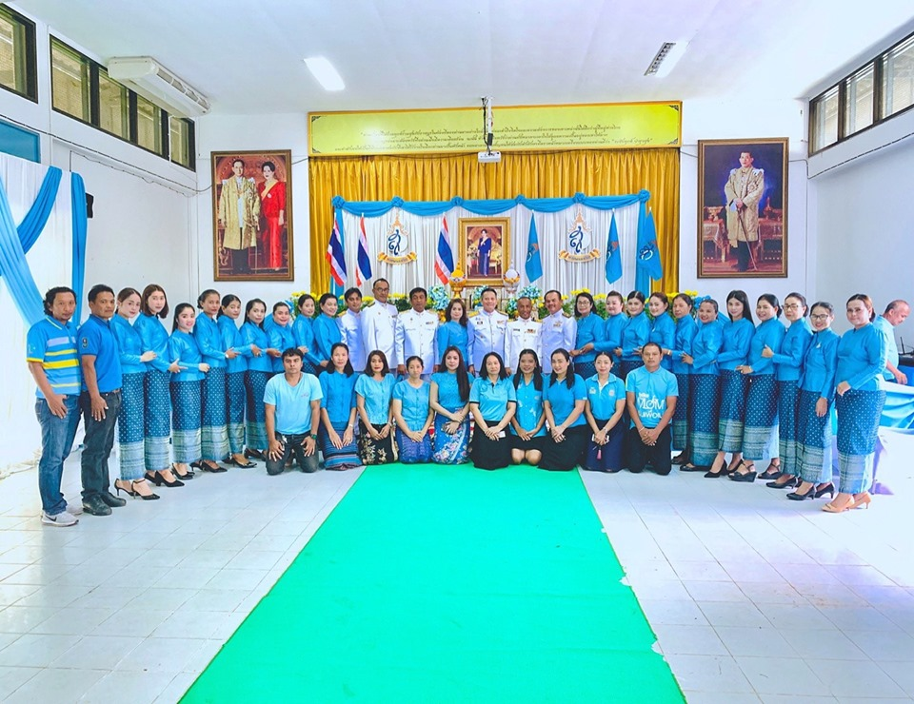

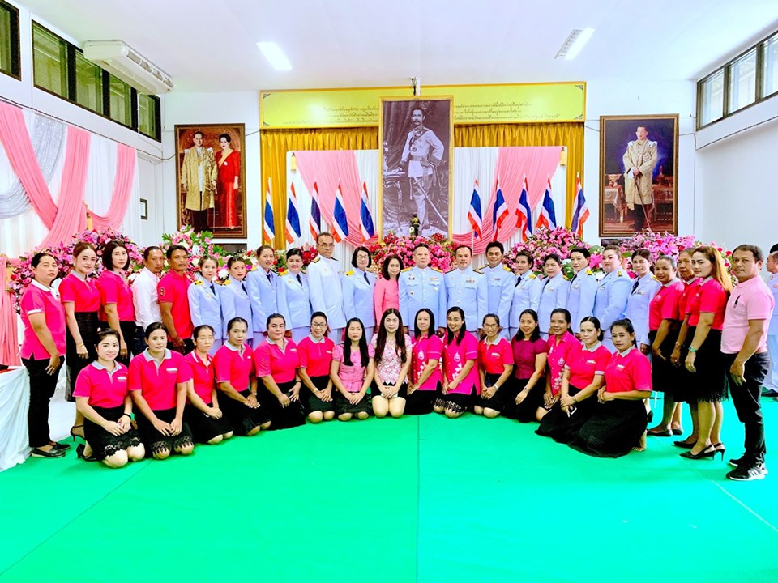

ส่วนที่ ๓
รายงานการเงินประจำปีงบประมาณ พ.ศ. ๒๕๕๕
***************************
องค์การบริหารส่วนตำบลท่าฉาง โดยส่วนการคลังได้ประกาศแสดงรายรับ-จ่ายเงิน ประจำปีงบประมาณที่สิ้นสุด (ตั้งแต่ 1 ตุลาคม 2554 ถึง 30 กันยายน 2555 เพื่อให้ประชาชนทราบตามระเบียบกระทรวงมหาดไทย ว่าด้วยวิธีการงบประมาณขององค์กรปกครองส่วนท้องถิ่น พ.ศ. 2541 แล้ว ดังนี้
งบรายรับ-ร่ายจ่ายตามงบประมาณ ประจำปี 2555
ตั้งแต่วันที่ 1 ตุลาคม 2554 ถึงวันที่ 30 กันยายน 2555
รายรับประจำปีงบประมาณ 2555

รายการ | ประมาณการ | รับจริง | +  - | สูง/ต่ำ
รายรับตามประมาณการ
รายรับ
ภาษีอากร | 370,000.00 | 305,058.56 | - | 64,941.44
ค่าธรรมเนียม ค่าปรับและใบอนุญาต | 60,000.00 | 27,421.01 | - | 32,578.99
รายได้จากทรัพย์สิน | 100,000.00 | 112,956.91 | + | 12,956.91
รายได้เบ็ดเตล็ด | 130,000.00 | 31,180.00 | - | 98,820.00
รายได้จากทุน | 8,040,000.00 | 9,314,114.95 | + | 1,274,114.95
เงินอุดหนุนทั่วไป | 7,000,000.00 | 5,848,231.00 | - | 1,151,769.00
รวมเงินตามประมาณการรายรับทั้งสิ้น | 15,700,000.00 | 15,638,962.43 | - | 61,037.57
รวมเงินอุดหนุนที่รัฐบาลให้โดยระบุวัตถุประสงค์ |  | 6,756,890.00
รวมรายรับทั้งสิ้น |  | 22,395,852.43

รายจ่ายประจำปีงบประมาณ 2555

รายการ | ประมาณการ | จ่ายจริง | +  - | สูง/ต่ำ
รายจ่ายตามงบประมาณ
รายจ่าย
งบกลาง | 1,461,416.00 | 1,334,085.80 | - | 127,330.20
เงินเดือน(ฝ่ายการเมือง) | 1,552,750.00 | 1,551,720.00 | - | 1,030.00
เงินเดือน(ฝ่ายประจำ) | 2,879,960.00 | 2,847,797.55 | - | 32,162.45
ค่าตอบแทน | 1,226,284.00 | 1,103,193.50 | - | 123,090.50
ค่าใช้สอย | 2,071,180.00 | 1,571,792.12 | - | 499,387.88
ค่าวัสดุ | 1,861,910.00 | 1,609,974.05 | - | 251,935.95
ค่าสาธารณูปโภค | 185,000.00 | 150,945.62 | - | 34,054.38
ค่าครุภัณฑ์ | 104,500.00 | 79,800.10 | - | 24,699.90
ค่าที่ดินและสิ่งก่อสร้าง | 3,381,000.00 | 3,088,036.00 | - | 292,964.00
เงินอุดหนุน | 976,000.00 | 934,400.00 | - | 41,600.00
รวมรายจ่ายตามประมาณการรายจ่ายทั้งสิ้น | 15,700,000.00 | 14,271,744.74 | - | 1,428,255.26
รวมรายจ่ายที่จ่ายจากเงินอุดหนุนที่รัฐบาลให้โดยระบุวัตถุประสงค์ |  | 6,756,890.00
รวมรายจ่ายทั้งสิ้น |  | 21,028,634.74

รายละเอียดการเบิกจ่ายเงินตามงบประมาณแยกตามแผนงาน ประจำปี
งบประมาณ 2555
ประเภท | งบประมาณถือจ่าย | รายจ่าย | คงเหลือ
งานงบกลาง | 1,461,416.00 | 1,334,085.80 | 127,330.20
งานบริหารทั่วไป | 4,955,350.00 | 4,765,258.04 | 190,091.96
งานบริหารงานคลัง | 1,397,624.00 | 1,306,156.55 | 91,467.45
แผนงานรักษาความสงบภายใน | 64,000.00 | 58,605.00 | 5,395.00
แผนงานการศึกษา | 3,246,420.00 | 2,716,511.00 | 529,909.00
แผนงานสาธารณสุข | 110,000.00 | 101,250.00 | 8,750.00
แผนงานเคหะและชุมชน | 4,181,090.00 | 3,754,032.35 | 427,057.65
แผนงานสร้างความเข้มแข็งของชุมชน | 24,100.00 | 18,100.00 | 6,000.00
แผนงานศาสนาวัฒนธรรมและนันทนาการ | 230,00.00 | 202,756.00 | 27,244.00
แผนงานการเกษตร | 30,000.00 | 14,990.00 | 15,010.00
 | 15,700,000.00 | 14,271,744.74 | 1,428,255.26

ตลอดระยะเวลาการบริหารงานในงบประมาณ ๒๕๕๕ และ๓ ปีงบประมาณที่ผ่านมา กระผมพร้อมด้วยคณะผู้บริหารทุกท่าน ได้ทุ่มเทกำลังกาย กำลังใจ กำลังความสามารถในการทำงานอย่างเต็มที่ และขอบคุณประชาชน ผู้นำทุกท่าน และส่วนราชการต่างๆ ในพื้นที่ ที่มีส่วนร่วมในการสนับสนุนและส่งเสริมในการปฏิบัติงานในทุกๆด้าน จนส่งผลให้การดำเนินงานประสบผลสำเร็จด้วยดีตลอดมา ถึงแม้ว่าจะมีปัญหาและอุปสรรคหลายๆอย่างให้ต้องแก้ไข กระผมพร้อมด้วย คณะผู้บริหาร และข้าราชการ ลูกจ้าง ทุกท่าน จะมุ่งมั่นพัฒนาองค์การบริหารส่วนตำบลท่าฉางให้มีศักยภาพอย่างยั่งยืนตลอดไป....

ขอขอบคุณ


(นายสุโข แก้วบัวทอง)
นายกองค์การบริหารส่วนตำบลท่าฉาง

รายชื่อผู้สูงอายุในเขตองค์การบริหารส่วนตำบลท่าฉาง ที่ยังไม่มาขึ้นทะเบียน ประจำปีงบประมาณ 2559

ที่ | ชื่อ-สกุล | วัน/เดือน/ปี เกิด | อายุ | ที่อยู่ | หมายเหตุ
1 | นายปรีสันต์ ครุฑซ้อน | 6 กุมภาพันธ์ 2498 | 59 | 376 หมู่ที่ 1 ตำบลท่าฉาง
2 | นางเรณู ชื่นวิเศษ | 26 มิถุนายน 2498 | 59 | 5 หมู่ที่ 3 ตำบลท่าฉาง
3 | นางบุณณดา พรหมช่วย | 1 พฤษภาคม 2498 | 59 | 77/3 หมู่ที่ 3 ตำบลท่าฉาง
4 | นายวิญ บุญพา | 1 ตุลาคม 2496 | 60 | 427 หมู่ที่ 4 ตำบลท่าฉาง

